Estudio ‘Desajuste de talento 2024’ de ManpowerGroup
El desajuste de talento muestra un leve descenso tras una década de crecimiento

- Tras alcanzar el máximo histórico en 2022 y 2023 (80%), el porcentaje de empresas que afirman tener dificultades para incorporar los perfiles mejora y desciende dos puntos hasta el 78%.
- Las compañías del sector de Transporte, logística y automoción registran, con un 86%, las mayores dificultades para encontrar los profesionales que necesitan.
- Para poder atraer talento, la flexibilidad con los horarios y el teletrabajo son las principales herramientas por las que apuestan las empresas españolas.

Madrid, 7 de febrero de 2024.- El índice de desajuste de talento que realiza anualmente ManpowerGroup, mide la percepción de las empresas sobre la dificultad para incorporar a los perfiles que necesitan. Así, tras alcanzar el 80% en los años 2022 y 2023 -dato que, además, supuso el máximo histórico-, según la edición de 2024, un 78% de las compañías afirma tener problemas para incorporar a los profesionales que buscan. O lo que es lo mismo, les resulta ligeramente menos complicado encontrar el talento que necesitan.
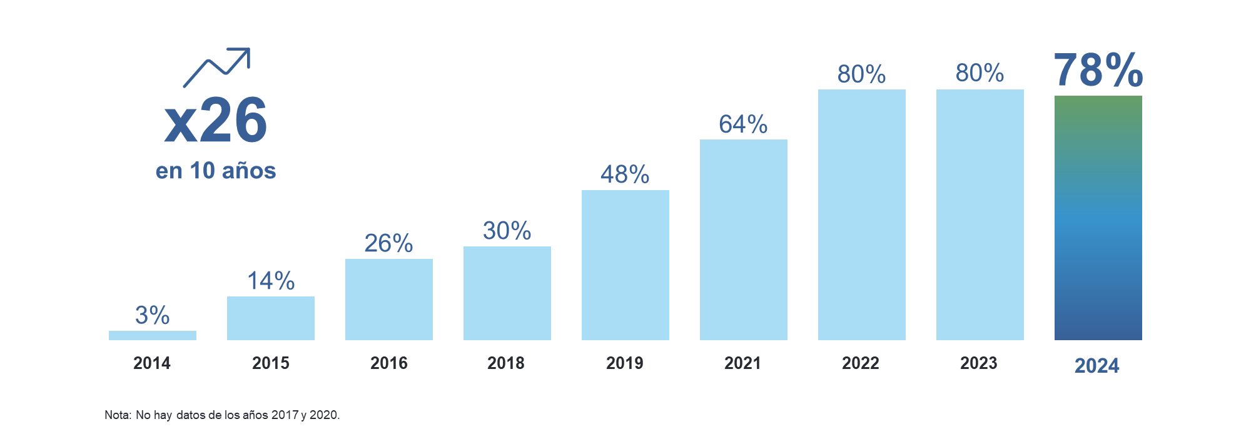Evolución del desajuste de talento en España

A pesar de esta leve mejoría tras una década de crecimiento, la cifra de 2024 multiplica por 26 el dato registrado en 2014. Para hacerle frente a la situación, la flexibilidad con los horarios y el teletrabajo, son las principales herramientas por las que apuestan las empresas españolas para atraer talento.
“Confiamos en que este -leve- descenso del desajuste de talento en 2024 marque un punto de inflexión. Según nuestro análisis, las empresas son más conscientes del reto que supone no contar con los perfiles que necesitan y están comenzando a tomar medidas. No obstante, hay que seguir alerta, la cifra sigue siendo muy alta y se mantiene la urgencia de abordar políticas de formación en todos los ámbitos y de colaboración público-privada que ayuden a acercar la realidad de las empresas y la del mercado del empleo”, afirma Francisco Ribeiro, Country Manager de ManpowerGroup España.

Flexibilidad como herramienta de atracción de talento y preocupación con la IA
La mayoría de las empresas afirma apostar por la flexibilidad como la principal medida adoptada para hacer frente a esta escasez de talento. Así, el 33% de las compañías encuestadas ofrece facilidades en relación al lugar desde donde trabajan sus empleados, mientras que el 32% lo hacen en los aspectos relativos a su jornada.
Entre las prioridades estratégicas para 2024 en materia de recursos humanos, destacan la selección y contratación de personal cualificado (74%) y el bienestar del empleado (74%), lo que refleja una gran preocupación por la atracción y fidelización del talento.
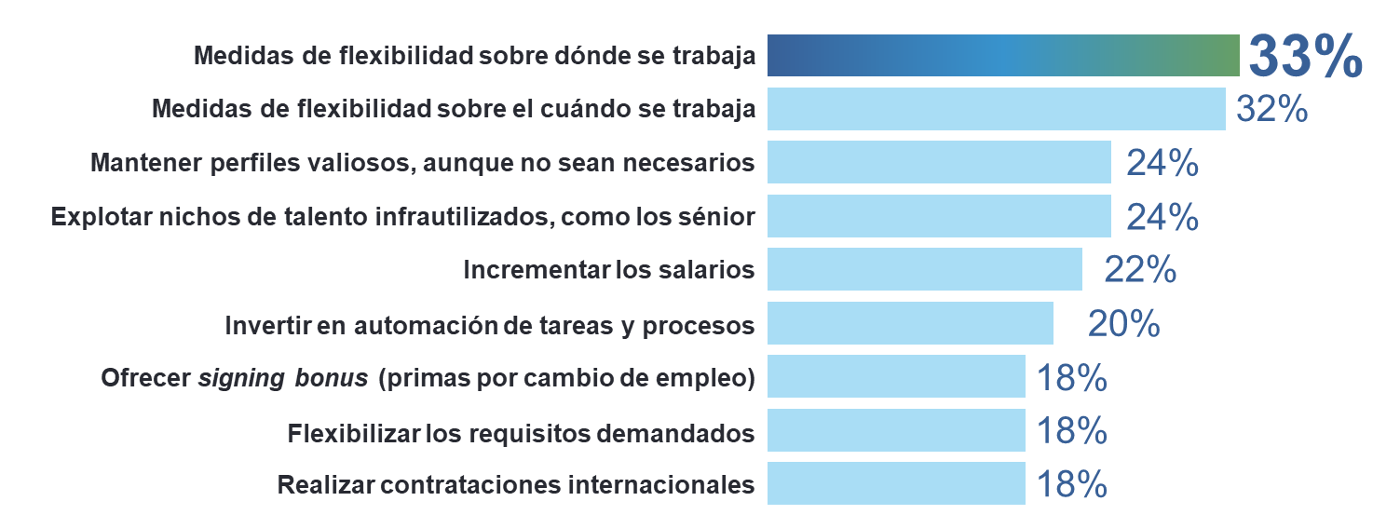
Estrategias de las empresas españolas para afrontar el desajuste de talento

Sobre esta cuestión Ribeiro comenta que “el informe señala como estrategia común entre las empresas la adopción de medidas de flexibilidad como respuesta a esta escasez de talento. Sin embargo, hay que activar también otros resortes, especialmente los relacionados con la formación, para poder contar con las skills necesarias. Y esto depende de las empresas, pero también de los profesionales y de los distintos recursos formativos -públicos y privados-”. El directivo concluye: “La adaptación y formación continua son fundamentales para cerrar las brechas de habilidades; mientras que la flexibilidad y una continua evolución en las estrategias de gestión del talento permiten navegar con éxito en un mercado dinámico y altamente competitivo”.
La inteligencia artificial también despierta el interés de las compañías, aunque su implementación genera retos. Los principales desafíos que las empresas españolas identifican con relación al despliegue de la IA son: formar a sus trabajadores para aprovecharla en sus roles (26%); encontrar perfiles cualificados (23%); y definir qué puestos se pueden beneficiar de implementarla (22%).

El sector logístico registra el mayor porcentaje de desajuste de talento
Dentro de los distintos sectores de actividad de la economía española, Transporte, logística y automoción es el que registra el mayor desajuste de talento, con un 86%. Le siguen Industria (84%) y Salud y farmacia (81%).
Con el mismo dato que la media nacional (78%) se encuentran los sectores de Bienes y servicios de consumo e IT, mientras que ligeramente por debajo estarían Publicidad y comunicación y Energía y suministros (ambos con un 77%). Por último, cierra la clasificación el sector Financiero e inmobiliario, con un 70%.
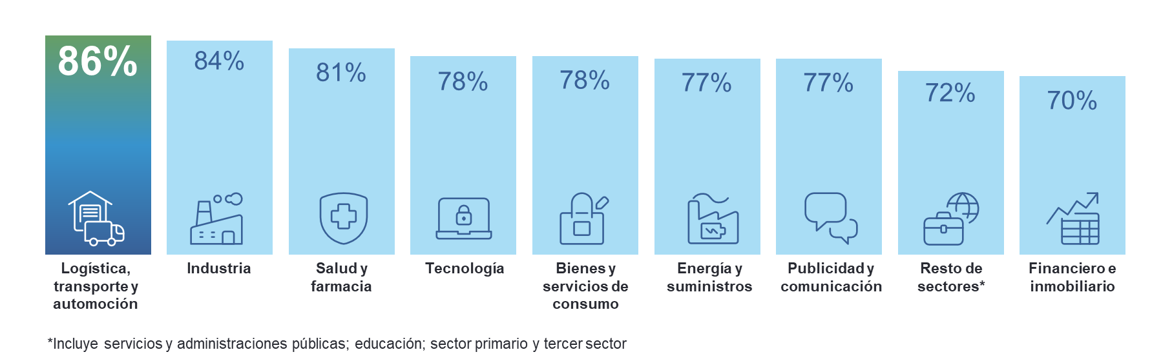
Desajuste de talento por sectores en España

El Noroeste de España lidera el desajuste de talento
Por otro lado, en el análisis por regiones, el desajuste de talento se comporta de forma similar que en el conjunto de España. Así, por encima de la media nacional, se encuentran las zonas Noroeste (Galicia, Asturias y Castilla y León), con un 81%, Sur (Andalucía, Extremadura y Canarias) y Norte (Cantabria, País Vasco, Navarra, La Rioja y Aragón), ambas con un 80%.
Por su parte, Noreste (Cataluña y Baleares) mejora en seis puntos en la comparativa interanual y se sitúa en el 78%, mismo dato que el promedio nacional. Por debajo de la media se posicionan Levante (Región de Murcia y Comunitat Valenciana) y Centro (Madrid y Castilla-La Mancha), con datos del 77% y 76%, respectivamente.

El desajuste de talento a nivel global
En el contexto internacional, España se sitúa por encima de la media registrada a nivel mundial (75%). Una lista encabezada por Japón (85%), Alemania, Israel y Grecia, estos tres últimos con un 82%.
En el caso de los países vecinos, Portugal registra un 81% y Francia un 80%. Italia vuelve a ser el país del entorno español con mejor dato: 75%.
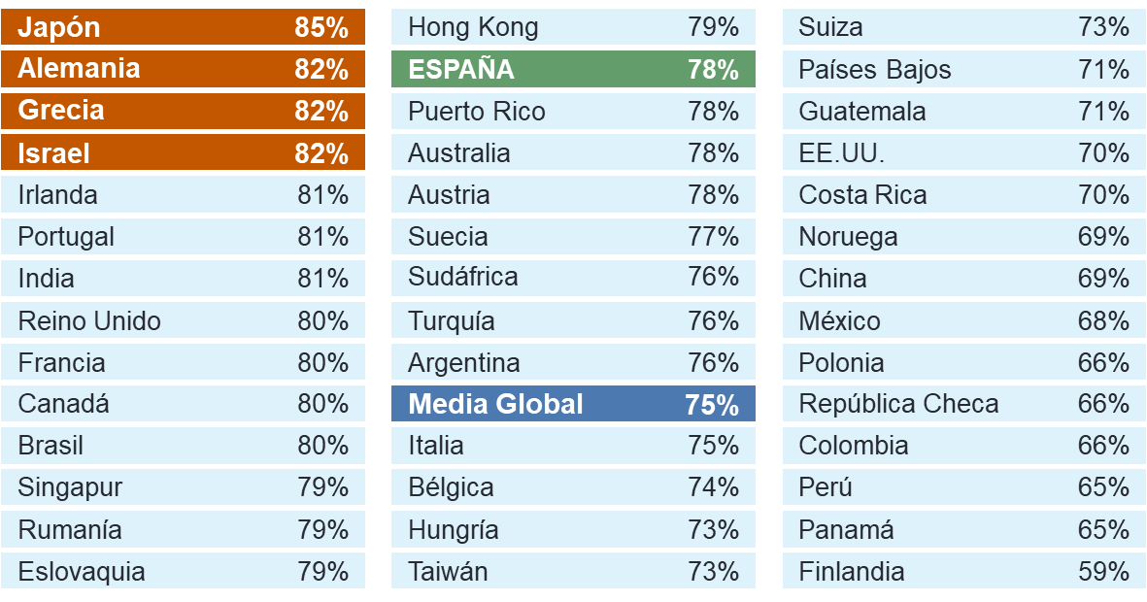
Desajuste de talento por países

ManpowerGroup es la compañía líder mundial en soluciones de talento y tecnología. Ayuda a las organizaciones a adaptarse a un mercado del empleo en constante cambio, seleccionando, evaluando, desarrollando y gestionando el talento que necesitan para lograr sus objetivos de negocio. Apoyándose en las últimas herramientas tecnológicas, crea estrategias innovadoras para cientos de miles de empresas cada año, permitiéndoles contar con los profesionales cualificados que necesitan, al mismo tiempo que ofrece un empleo digno y sostenible a millones de personas. A través de sus distintas marcas (Manpower, Experis y Talent Solutions), aporta valor a candidatos y clientes en más de 75 países, como lleva haciendo durante más de 70 años. Además, sus políticas de diversidad, inclusión e igualdad y sus buenas prácticas de negocio son reconocidas por multitud de organizaciones.
Más información en www.manpowergroup.es.

Para más información:
Agencia de comunicación Indie PR  Cristina Villanueva  Tel.: 687 14 73 60  cristina@indiepr.es  Rosa Estarellas  Tel.: 618 43 13 89  rosa@indiepr.es |  | ManpowerGroup  Dpto. Comunicación  Juan Gómez Rodríguez  Tel. 687 51 96 90  juan.gomez@manpowergroup.es

